Bonjour Kawtar, je suis désolé du retard on était surchargé les derniers jours.

Voilà à C’est le chronogramme que tu as mis sur le cloud ?

Oui, je voulais dire le fichier de mes tâches que j’effectue. Le lien que j’ai fourni te ramène vers l’Exel que je mets ajours quotidiennement.

à QU’est-ce que qui a bloqué les accès ? et avez-vous relancé pour les obtenir ? Deux mois sans les accès ce n’est pas acceptable j’ai besoin de comprendre ce qu’il s’est passé

Pour les accès c’était trop compliqué, c’était la galère j’ai couru derrière chaque service.

La machine je l’ai exactement une semaine après. Le 22/11/2021

La clé secureID qui est indispensable pour accéder au service je l’avais le 06 Décembre ; du coup j’étais totalement bloquer (j’avais relacé Maurice pour cela plusieurs fois) il m’a dit qu’il me demander les accès.

Quand j’ai eu le secureID j’avais un souci de connexion au serveur et généralement a toute la plateforme

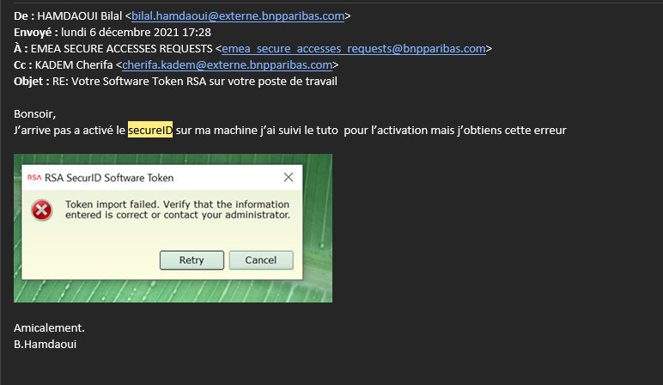

Après j’ai eu un souci d’authentification au serveur

Après quand c résolu j’ai fait une demande de d’habilitation à c3po, première demande a été rejeté la deuxième demande été approuvé presque après un mois de mon inbording (heureusement j’ai pu le faire avant d’avoir le secureId)

Le tout dernier c’était le site service-now au quelle j’avais pas accès ce dernier j’ai relancé Maurice plusieurs fois

Ara (plateforme Release Automation) après plusieurs relance j’ai eu accès le 20/12/2022

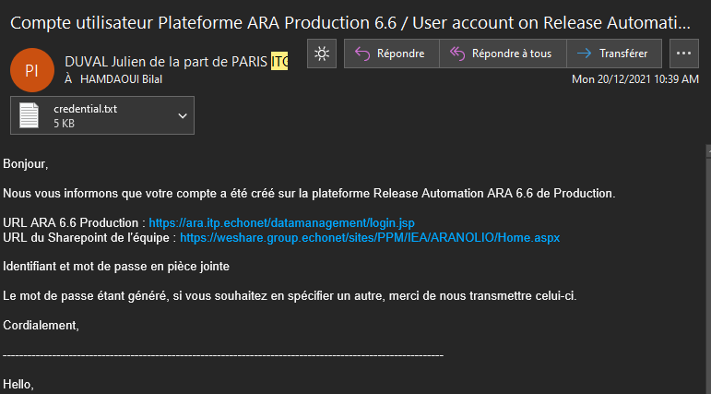

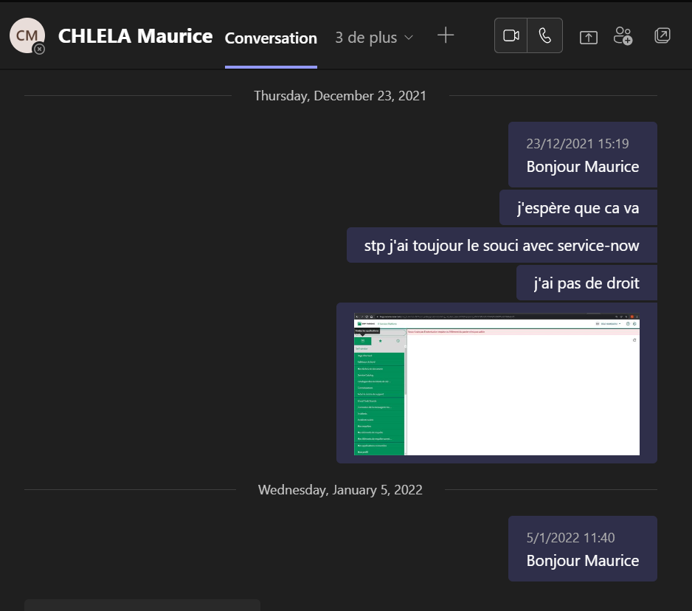

Une deuixeme relance

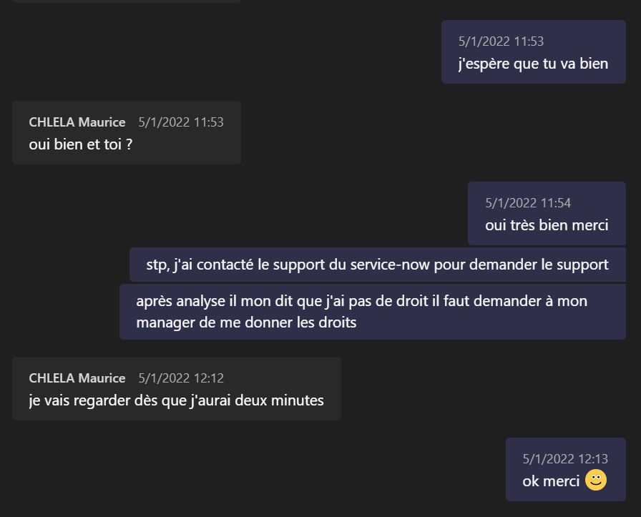

Enfin :

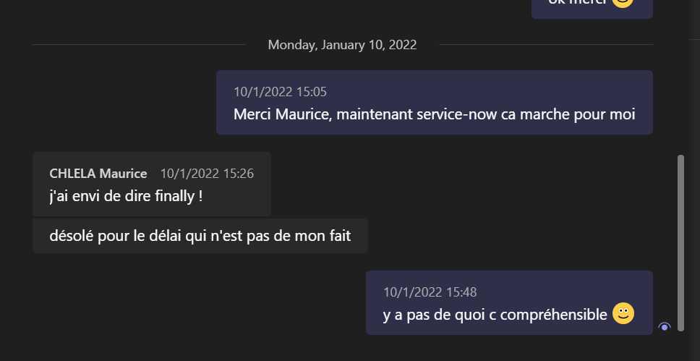

Le Ibm cloud j’avais j’ai apraetenai a un seul compte du coup j’ai demandé a cherifa elle savais pas, Bruno aussi savais pas, enfin après une galère Maxime ils ma renseginé comment y faire ils avais le même souci

Yavais des mail identique que j’ai recu avant un lien a cliquer

Apres j’ai retrouvé Que j’ai pas d’acces au cluster stream fact j’ai demander a francois (Chef de projet) il sanvait pas a plusieurs dev même chose en fin LES BIENS Patmanadin Avait la main il ma habilité le 24/12/2021

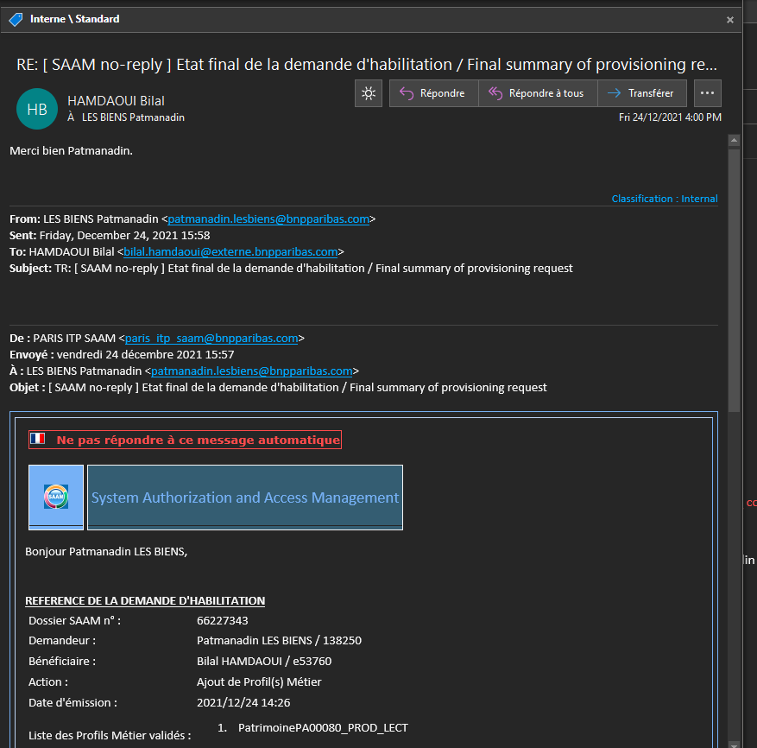

Il me reste l’accès au prod de business loan que j’ai constaté j’ai pas pu s’authentifier j’ai écrit à carole le 10/02/2022 et je l’ai relancais la semaine passée oralement

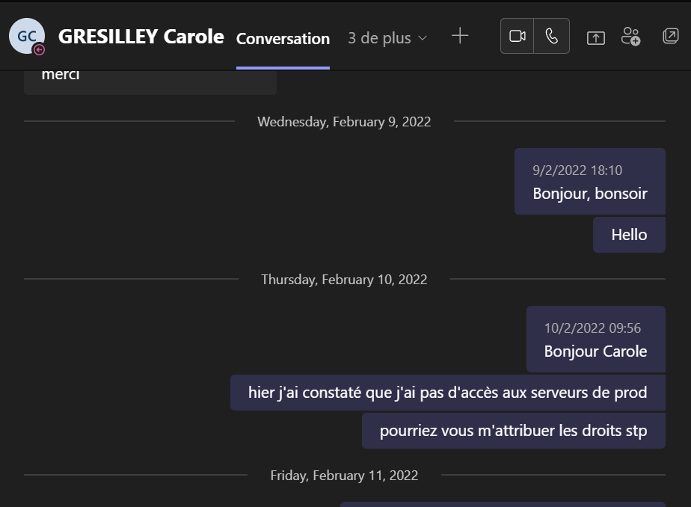

**De :** FAKIR-ATAJJAR Kawtar <kawtar.fakir-atajjar@externe.bnpparibas.com>   
**Envoyé :** Wednesday, February 16, 2022 11:33  
**À :** HAMDAOUI Bilal <bilal.hamdaoui@externe.bnpparibas.com>  
**Cc :** KADEM Cherifa <cherifa.kadem@externe.bnpparibas.com>  
**Objet :** RE: Chronogramme de suivi

Hello,

Merci Bilal, mes remarques/Questions  ci-dessous stp.

Merci

Classification : Internal